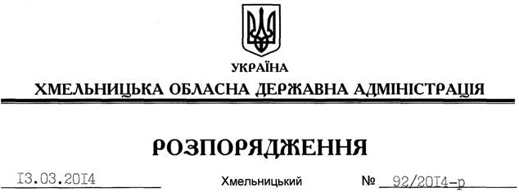

Про визнання таким, що втратило чинність, розпорядження голови обласної державної адміністрації від 03.03.2014 № 78/2014-р

На підставі статті 6 Закону України “Про місцеві державні адміністрації”:
Визнати таким, що втратило чинність, розпорядження голови обласної державної адміністрації від 03.03.2014 № 78/2014-р “Про проведення невідкладних заходів з питань організації уточнення військового обліку мобілізаційних ресурсів та підготовки до проведення мобілізації людських і транспортних ресурсів на території Хмельницької області”.

Перший заступник
голови адміністрації В.Гаврішко

